107學年度性別平等教育八年級「男孩日、女孩日」宣導活動
為提升性別平等意識及加強相關法律常識，107年11月06日導師時間，學務處及輔導室以「男孩日」及「女孩日」為名，分別安排劉群光組長，葉奕均組長針對國中部八年級同學進行性別平等教育宣導。其中輔導室以愛的定義開場，探討愛需具備了解、尊敬、責任、奉獻的元素、愛的道德及新聞時事進行分享；學務處則就法律層面提醒同學自我保護、性騷擾及性侵害等法規進行說明。期望正處青春期之國中生，在與異性互動之際須懂得身體界線，並能在具備充足的法律常識之下，建立友善且相互尊重的學習環境。
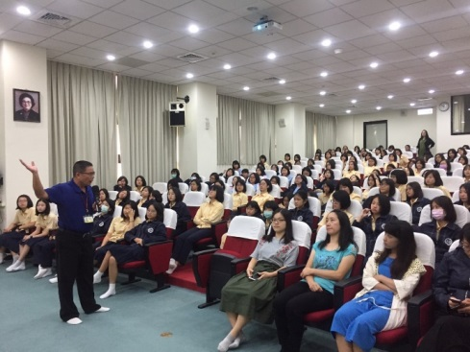 | 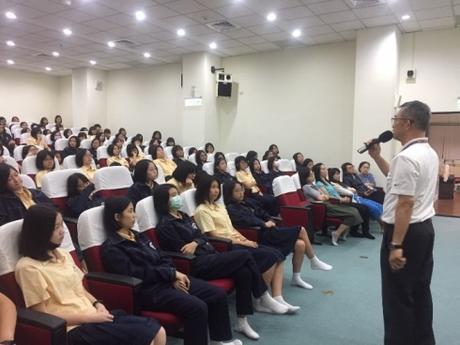
雷主任提醒同學們要懂得自我保護 | 劉群光組長說明性侵害相關法律條文
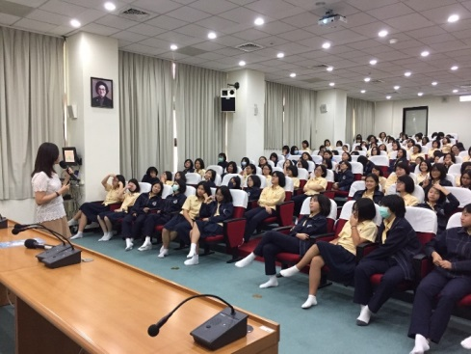 | 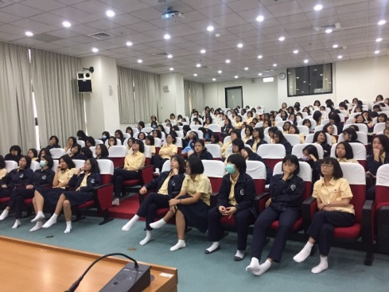
葉奕均組長說明愛情理論 | 葉奕均組長以新聞案例說明交往道德界線
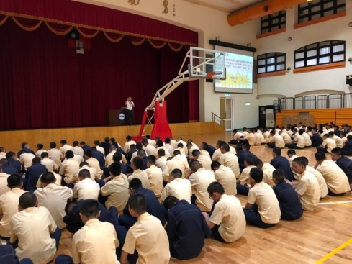 | 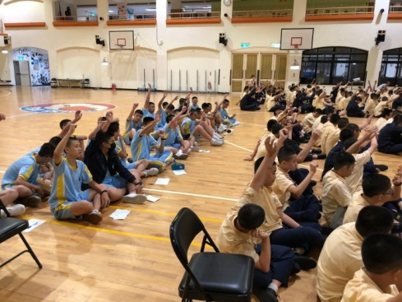
同學們專心聆聽講座 | 同學們踴躍舉手發言
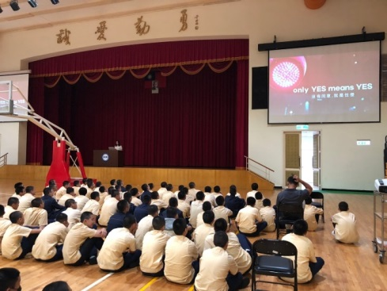 | 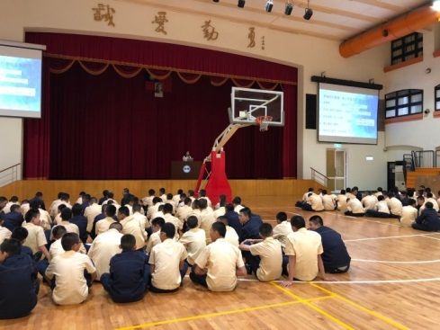
學習拒絕方法 | 以尊重彼此為最高原則

